Муниципальное бюджетное дошкольное образовательное учреждение “Центр развития ребенка – детский сад № 91”

**КОНСУЛЬТАЦИЯ ДЛЯ РОДИТЕЛЕЙ**

**“ЧТО ТАКОЕ УМК?”**

Подготовила:

воспитатели по обучению детей

татарскому и русским языкам

МБДОУ “ЦРР – д/с № 91”

Семенова Фания Назифовна

Зарипова Резида Ильясовна

г.Нижнекамск,2013г.

УМК в ДОУ.

НОВЫЕ ПОДХОДЫ В ОБУЧЕНИИ ДЕТЕЙ ГОСУДАРСТВЕННЫМ ЯЗЫКАМ В ДОУ РЕСПУБЛИКИ ТАТАРСТАН.

Постановлением кабинета Министров Республики Татарстан от 30.12.2010 г. № 1174 «Об утверждении Стратегии развития образования в Республики Татарстан на 2010-2015 г.г. «Киләчәк», в рамках реализации первоочередных мероприятий Стратегии, творческой группой, созданной Министерством образования и науки Республики Татарстан, разработан учебно-методический комплект по обучению детей двум государственным языкам в дошкольных образовательных учреждениях Республики Татарстан.

Для обучения в детских садах был составлен учебно-методический комплект, куда вошли сборники художественных произведений для воспитателей и родителей, а также комплекты аудио- и видеоматериалов на татарском и русском языках. Cпециально для новой программы было разработано: 5 мультфильмов на татарском языке, 45 анимационных сюжетов, 8 познавательных передач, которые будут транслироваться на канале «ТНВ». На канале ТНВ создана телепередача на татарском языке «Әкият илендә”для детей дошкольного возраста в целях обучения детей разговорной речи. Новый проект предоставляет собой возможность совсем юным телезрителям вместе с родителями изучать татарский язык, начиная с самых его азов.

Смотрите новую программу «Әкият илендә» с 5 февраля по по воскресеньям в 9:30 на телеканале ТНВ! Если же у вас нет возможности посмотреть телевизионную версию передачи, тогда вы cможете увидеть или скачать выпуск передачи «Әкият илендә» на сайте Министерства образования и науки Республики Татарстан.

Кроме того, на татарский язык было переведено 8 популярных мультфильмов, создан комплект из 3 дисков с музыкальными сказками и детскими песнями.

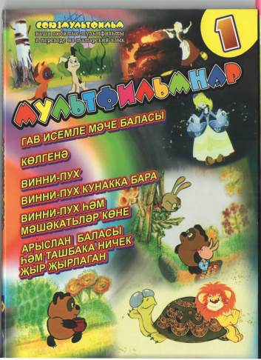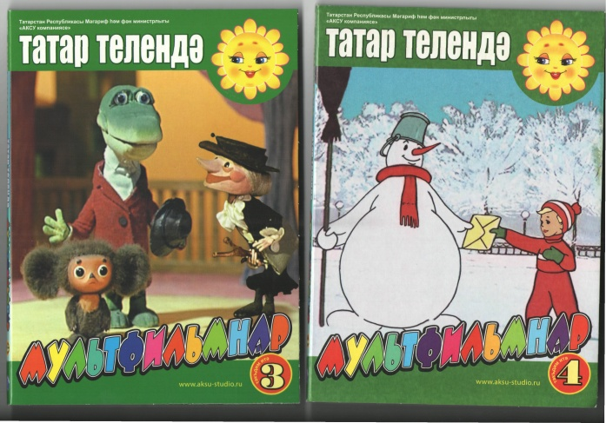

Творческими группами г. Казани и Набережных Челнов были разработаны УМК:

1 комплект – по обучению татароязычных детей русскому языку «**Изучаем русский язык**», творческая группа под руководством Гаффаровой Сабили Муллануровны;

2 комплект – по обучению русскоязычных детей татарскому языку «**Татарча сөйләшәбез**» - «**Говорим по-татарски**», творческая группа под руководством Зариповой Зифы Мирхатовны;

3 комплект – по обучению татароязычных детей родному языку «**Туган телдә сөйләшәбез**», творческая группа под руководством Хазратовой Файрузы Вакилевны;

4 комплект – для детей подготовительной к школе групп «**Мәктәпкәчә яшьтәгеләр әлифбасы: авазларны уйнатып**» (для татароязычных детей) автор Шаехова Резеда Камилевна, пособие «**Раз – словечко, два - словечко**» (занимательное обучение татарскому языку) автор Шаехова Резеда Камилевна.

«**Татарча сөйләшәбез**» - **«Говорим по-татарски**» З.Зарипова

Творческая группа под руководством З.М.Зариповой разработала УМК по обучению русскоязычных детей татарскому языку. Проект состоит из трех частей : “**Минем өем**” (для средней группы), “**Уйный-уйный үсәбез**” (для старшей группы), “**Мәктәпкә илтә юллар**” (для подготовительной к школе группы). Основной задачей изучения татарского языка в дошкольном возрасте является формирование первоначальных умений и навыков практического владения татарским языком в устной форме, формировать мотивацию учения ребенка, активизировать в речи слова обозначающие предмет, признак предмета и действие; способствовать умению состовлять небольшие рассказы по серии ситуативных картинок с одним действующим лицом, сюжетной картине или из личных наблюдений ребенка. В процессе обучения дети должны научиться воспринимать и понимать татарскую речь на слух и говорить по-татарски в пределах доступной им тематики, усвоенных слов.

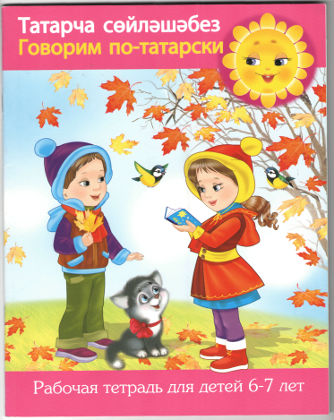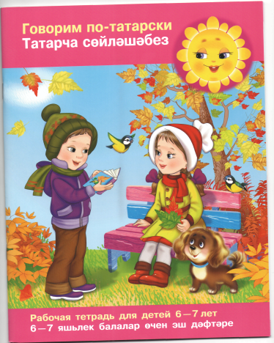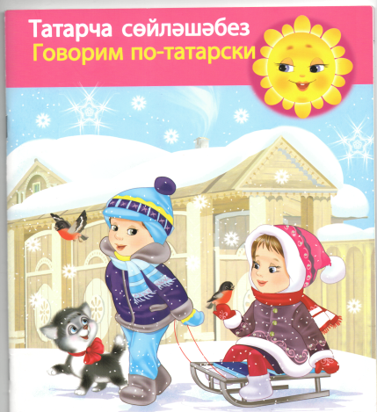

Рабочая тетрадь является одним из основных компонентов УМК **“Говорим по-татарски**”, предназначающие для детей 4-5 лет, делающие первые шаги в мир татарского языка. Творческая тетрадь поможет: ребенку усвоить лексику татарского языка, закрепить речевой материал, привлечь родителей активно включиться в процесс развития своего малыша. В рабочей тетради даны задания на называние, обобщение и сравнение предметов на определение их величины, размера, количества.

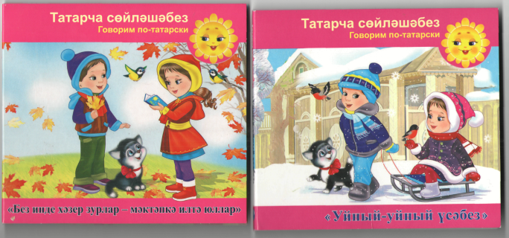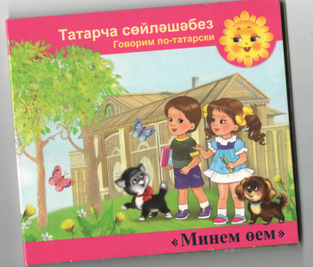

**Детский сад** — первое звено в системе образования. Чтобы стать высокообразованным, человек должен овладеть всеми богатствами родного языка. Поэтому одна из главнейших задач детского сада — формирование правильной устной речи детей на основе овладения ими языком своего народа.

**Дошкольный возраст** – это период активного усвоения ребенком разговорного языка, становления и развития всех сторон речи. Полноценное владение родным языком в дошкольном детстве является необходимым условием решения задач умственного, эстетического и нравственного воспитания детей.

Главная цель речевого воспитания состоит в том, чтобы ребенок творчески освоил нормы и правила родного языка, умел гибко их применять в конкретных ситуациях, овладел основными коммуникативными способностями.

В связи с этим был разработан и составлен учебно-методический комплект «**Туган телдә сөйләшәбез»**. Предложенный УМК включает в себе методические пособия по обучению родному (татарскому) языку и развитии речи детей дошкольного возраста, рабочие тетради, начиная с средней группы, аудиозаписи, серии картин.

Основная цель УМК “**Туган телдә сөйләшәбез**” - формирование правильной устной родной речи детей дошкольного возраста. Главной задачей для программы является обучение детей правильно и красиво говорить.

«**Мәктәпкәчә яшьтәгеләр әлифбасы: авазларны уйнатып»,«Раз - словечко, два – словечко» Р.Шаехова**

В программе предшкольного образования в разделе «**Учимся родному языку**» педагогу следует в процессе общения стремиться к качественному совершенствованию словаря ребенка, употребление наиболее подходящих по смыслу слов при обозначении предметов, свойств, качеств, действий. Побуждать к участию в коллективном разговоре, формировать умение выполнять игровые задания творческого характера. Формировать представление о слове, звуке, слоге, предложении. Учить выделять в произношении заданный звук, делить двух-трех сложные слова на слоги, называть в определенной последовательности слоги в словах, соотносить произносимое слово со схемой его звукового состава, проводить элементарный звуковой анализ слов (в процессе моделирования). Развивать психомоторную готовность руки к письму.

Для решения этих задач опираемся на рабочие тетради «**Мәктәпкәчә яшьтәгеләр әлифбасы: авазларны уйнатып».**

Также для интересного и результативного обучения татарскому языку для воспитателей и родителей разработано методическое пособие **«Раз - словечко, два – словечко**». Пособие составлено по наиболее распространенным и знакомым для детей темам, где рядом с названием предметов и явлений на русском и татарском языках дан художественный текст, раскрываются вопросы по содержанию. Специально разработанные игровые задания, познавательные рассказы, сказки, загадки позволяют расширить детские возможности в запоминании и воспроизведении новой информации.